Содержание:
- Общие сведения
- Пояснительная записка
- Проведение обследования подъездных путей к детскому саду
- Данные о ДТП с детьми детского сада
- План – схемы детского сада:
- район расположения структурного подразделения «Детский сад «Буратино» ГБОУ ООШ № 4 г. Новокуйбышевска, пути движения транспортных средств и детей (Схема № 1)
- пути движения транспортных средств к местам разгрузки (погрузки) и рекомендуемых безопасных путей передвижения детей по территории образовательного учреждения (Схемы № 2)
- Приложения:
  - Мероприятия с воспитанниками по профилактике детского дорожно-транспортного травматизма;
  - Мероприятия с педагогическим коллективом по профилактике детского дорожно-транспортного травматизма;
  - Просвещение родителей по вопросам обучения детей правилам дорожного движения;
  - Перечень оборудования и наглядных материалов в ДОО по изучению правил дорожного движения.

- Общие сведения
государственное бюджетное общеобразовательное учреждение Самарской области основная общеобразовательная школа № 4 города Новокуйбышевска городского округа Новокуйбышевск Самарской области структурное подразделение «Детский сад «Буратино»
Тип ОУ: дошкольная образовательная организация
Юридический адрес ОУ:
446218, Россия, Самарская область, г. Новокуйбышевск, ул. Миронова,д.32
Фактический адрес:
446208, Россия, Самарская область, г. Новокуйбышевск, ул. Гагарина,д.9а
446202, Россия, Самарская область, г. Новокуйбышевск, ул. Гагарина, д.22а
446202, Россия, Самарская область, г. Новокуйбышевск, ул. Калинина, д.7в
Руководитель ОУ:
Директор - Борисова Ольга Владимировна 8(84635) 2-15-25
Заведующий структурным подразделением «Детский сад «Буратино» - Дьякова Татьяна Михайловна 8(84635) 6-44-06
Ответственный работник Поволжского управления министерства образования и науки Самарской области - начальник отдела организации
образовательных ресурсов Аникина Наталья Витальевна, 8(84635)6-41-42
Ответственный от Госавтоинспекции – майор полиции Максимов Д.А.
Ответственные за мероприятия по профилактике детского травматизма – старший воспитатель 1-го корпуса Скорынина Ольга Анатольевна 8(84635)6-44-06
старший воспитатель 2-го корпуса КирпиковаОксана Викторовна 8(84635)
2-03-57
старший воспитатель 3-го корпуса Родионова Татьяна 8(84635)2 -03-60
Ответственный работник дорожно-эксплуатационной организации, осуществляющей содержание УДС*- Чирков Вадим Алексеевич, 8(84635) 6-27-27
Ответственный работник дорожно-эксплуатационной организации, осуществляющей содержание ТСОДД - Чирков Вадим Алексеевич, 8(84635) 6-27-27
Количество воспитанников 334
Наличие уголка по БДД - есть, в 16 группах.
Наличие класса по БДД - нет
Наличие площадки по БДД – есть, территория детского сада
Наличие автобуса в ОУ - нет
Режим работы структурного подразделения «Детский сад «Буратино»:
7.00 час. – 19.00 час. .
Телефоны оперативных служб:
МЧС 112
Полиция 02
Скорая помощь 03
Дорожно-эксплуатационных организаций, осуществляющих содержание УДС 8(84635)6-27-27
- Пояснительная записка
Паспорт дорожной безопасности государственного бюджетного общеобразовательного учреждения Самарской области основной общеобразовательной школы № 4 города Новокуйбышевска городского округа Новокуйбышевск Самарской области структурного подразделения «Детский сад «Буратино»(далее Паспорт) предназначен для отображения информации о государственном бюджетном общеобразовательном учреждении Самарской области основной общеобразовательной школе № 4 города Новокуйбышевска городского округа Новокуйбышевск Самарской области структурном подразделении «Детский сад «Буратино» (далее - СП «Детский сад «Буратино» ГБОУ ООШ № 4 г. Новокуйбышевска) с точки зрения обеспечения безопасности детей на этапах их перемещения «Дом – детский сад – Дом», для использования воспитателями и сотрудниками ГИБДД в работе по разъяснению безопасного передвижения и поведения детей на улично-дорожной сети вблизи детского сада и на маршруте «Детский сад – дом», для подготовки мероприятий по предупреждению детского дорожно-транспортного травматизма.
Паспорт составлен ответственным лицом образовательного учреждения совместно с сотрудниками ГИБДД, которые оказывают помощь в разработке паспорта, а также при внесении необходимых изменений в отдельные разделы Паспорта.
Жизнь и здоровье человека являются наивысшей ценностью. Государство берёт на себя ответственность за защиту, охрану и обеспечение жизнедеятельности человека. Одной из составляющих общей безопасности является безопасность на дороге. И именно дорожная безопасность является в настоящее время наиболее проблемной. Особенно тревожно то, что в дорожно – транспортных происшествиях гибнут и получают травмы и дети дошкольного возраста.
Субъектами, осуществляющими деятельность по профилактике детского дорожно-транспортного травматизма, являются: подразделения ГИБДД, средства массовой информации, общественные объединения, деятельность которых связана с дорожным движением, а также дошкольные и иные образовательные учреждения.
В воспитательном процессе СП «Детский сад «Буратино» ГБОУ ООШ №4 г. Новокуйбышевска выделена образовательная область «Социально-коммуникативное развитие», которая включает в себя задачу по формированию основ безопасного поведения в социуме, в том числе правил дорожного движения в качестве пешехода и пассажира транспортного средства.
Для достижения поставленной задачи главная роль отводится педагогам и родителям. Многое зависит от того, насколько сами взрослые подготовленык работе по профилактике дорожно-транспортных происшествий с участием детей.
Так, взрослые должны знать:
- правила дорожного движения, относящиеся к движению пешеходов, велосипедистов, перевозке пассажиров;
- основные дорожные знаки, касающихся участников дорожного движения;
- сигналы светофора, регулировщика;
- требования безопасности при перевозке ребенка, групп детей автобусами, при движении колонной.
Одним из самых надёжных способов формирования у дошкольников безопасного поведения на дорогах является наблюдение дорожных ситуаций непосредственно на целевых прогулках, то есть получение доступной объективной информации от взрослого (как педагога, так и родителя).
В детском саду педагоги прилагают много усилий для того, чтобы помочь ребёнку овладеть правилами дорожного движения, подготовить его к школьному периоду жизни, а именно: в повседневной жизни самостоятельно пользоваться правилами безопасного передвижения, начиная с территории своего микрорайона.
- Проведение обследования подъездных путей к детскому саду
Обследование подъездных путей к СП «Детский сад «Буратино» ГБОУ ООШ № 4 г. Новокуйбышевска проводится еженедельно заведующими хозяйством детского сада. Уборка дороги от снега, мусора проводится ежедневно. Подъездные пути к 1,2, 3 корпусам СП «Детский сад «Буратино» ГБОУ ООШ № 4 г. Новокуйбышевска находятся в удовлетворительном состоянии.
- Данные о ДТП с детьми
Дорожно - транспортных происшествий с детьми СП «Детский сад «Буратино» ГБОУ ООШ № 4 г. Новокуйбышевска нет.
- План - схемы детского сада
- Район расположения 1,2,3 корпусов СП «Детский сад «Буратино» ГБОУ ООШ № 4 г. Новокуйбышевска, пути движения транспортных средств и воспитанников (Схема № 1).
- Пути движения транспортных средств к местам разгрузки (погрузки) и рекомендуемых безопасных путей передвижения детей по территории образовательного учреждения (Схема № 2).
- Приложения
  - Мероприятия с воспитанниками по профилактике детского дорожно-транспортного травматизма:
- ознакомление детей с правилами безопасного дорожного движения в качестве пешехода и пассажира транспортного средства;
- формирование представлений об опасных для человека и окружающего мира природы ситуациях и способах поведения в них.
ПЕРСПЕКТИВНЫЙ ПЛАН РАБОТЫ ПО ПРАВИЛАМ ДОРОЖНОГО ДВИЖЕНИЯ В МЛАДШЕЙ ГРУППЕ.
Месяц | Тема | Цель | Педагогическая работа
Сентябрь | Знакомство с улицей | Уточнить представления об улице, дороге, тротуаре, о грузовых, легковых автомобилях. Дать элементарные знания о поведении на улице. | Беседа, показ иллюстраций.
Октябрь | «Будешь слушаться без спора указаний светофора» - наблюдении за светофором | Познакомить детей с работой светофора. | Беседа, показ иллюстраций.
Ноябрь | «Очень разные машины» - рассматривание грузового автомобиля | Познакомить детей с основными частями грузовика (кабина, кузов, дверь, окна, колеса, руль). Уточнить знания о работе шофера (он управляет автомобилем, перевозит грузы). Закреплять представления полученные на целевой прогулке. | Беседы, наблюдение за транспортом на прогулке.
Декабрь | «Очень разные машины» - рассматривание пассажирского автомобиля (легкового) | Познакомить детей с основными частями автомобиля. Кто управляет автомобилем, что и кого перевозит автомобиль. Закреплять представления полученные на прогулке. | Беседы, рассматривание иллюстраций, наблюдение за транспортом.
Январь | Игра « Найди свой цвет» | Закрепить с детьми знания о светофоре. Учить находить свой цвет, быть внимательными. | Вместе с детьми сделать флажки трех цветов (красного, желтого, зеленого).
Февраль | Игра « Автобус» | Учить детей выполнять движения согласно цвету светофора. | Наблюдение за светофором на улице.
Март | Игра « Воробушки и автомобиль» | Учить детей бегать не наталкиваясь друг на друга, выполнять правила игры. | Беседы о правилах на улице.
Апрель | Игры с макетом «Улица нашего города». | Закрепить знания детей об элементарных правилах дорожного движения. | Беседы, наблюдения, рассматривание иллюстраций.
Май | Постройка улицы в группе из строительного материала и на прогулке в песочнице из песка. | Закрепить знания детей о правилах дорожного движения. | Беседы, занятия, просмотр иллюстраций.

ПЕРСПЕКТИВНЫЙ ПЛАН РАБОТЫ ПО ПРАВИЛАМ ДОРОЖНОГО ДВИЖЕНИЯ В СРЕДНЕЙ ГРУППЕ.
Месяц | Тема | Цель | Педагогическая работа
Сентябрь | « Мы идем по городу». | Дополнить представления детей об улице новыми сведениями: дома на ней имеют разное назначение, в одном живут люди, в других находятся учреждения – магазины, почта, школа. Машины движутся по проезжей части улицы. | Прогулка «Знакомство с улицей». Рассматривание сюжетных картинок, с/р игра «Путешествие по городу», д/и « Что где находится?», « На нашей улице», « Поехали».
Октябрь | « Всем, кто в городе живет, очень нужен переход» -  Знакомство с некоторыми правилами для пешеходов.  Знакомство с игровым персонажем «Светофорик». | Познакомить детей с некоторыми правилами для пешеходов, с понятиями: пешеход, наземный, подземный переход.  Познакомить детей с светофором, назначением каждого цвета. Выявить имеющиеся у детей сведения о светофоре. | Прогулка « Кто такие пешеходы». Беседа о подземной и наземном переходах. Беседа « Как правильно переходить улицу». Чтение книги « Правила дорожного движения», «Светофор». Заучивание стихотворения Плятского «Светофор», аппликация «Светофор».
Ноябрь | «Будешь слушаться без спора указаний светофора».  Влиятельная палочка. | Закрепить имеющиеся у детей представления о светофоре, его назначении и принципе действия, развивать интерес к ПДД. Познакомить детей с работой регулировщика на улице. | Викторина « Если бы». Рисование « Трехглазый дружок». Загадывание загадок о светофоре. Рассматривание картин с изображением светофора. Прогулка по улице. Д/и « Найди правильный светофор», « Почини светофор». Рассказ « Дорожная влиятельная палочка».
Декабрь | « Бегут машины в ряд» виды городского транспорта. | Познакомить детей с 2-х сторонним и односторонним движением. Познакомить детей с некоторыми дорожными знаками. Закрепить у детей названия городского транспорта: автобус, троллейбус, легковой автомобиль, грузовой автомобиль. | Наблюдение за движущимся транспортом. Беседы об одностороннем и двустороннем движении. Чтение отрывка из книги Сегал и Ильина « Машины на нашей улице», « Приключения друзей на дороге», « Про правила дорожного движения». Выставка рисунков « Транспорт». С/р игра « Мы шоферы». Д/и « Найди такой знак», « Какой это знак».
Январь | « Бульвар дорожных знаков». Сами не видят, а другим указывают. | Продолжать знакомить детей с дорожными знаками, с их разным назначением. Учить запоминать знаки. Обратить особое внимание детей на пешеходную разметку «зебра». Д/и «Какой это знак». | Прогулка к пешеходному переходу. Рассматривание дорожных знаков. Чтение художественной литературы: Волков « Про правила дорожного движения»; Бабина « Увлекательное дорожное путешествие». Заучивание стихотворений, отгадывание загадок про дорожные знаки. С/р игра « Ты сегодня пешеход». Д/и « Узнай знак», « Правильно ли поставили знак».
Февраль | « Шагай осторожно » - правила поведения пешеходов на улице. | Познакомить детей с некоторыми правилами передвижения пешеходов по улице, дать понятия: пешеход, наземный, подземный переход, подземная часть, тротуар. Учить детей обращать внимание на дорожные знаки. Учить правильно вести себя на улице. | Прогулка по улице. С/р игра « Ты сегодня пешеход». Обыгрывание ситуаций поведения на улице.  Викторина « Если бы». Словесная игра « Найди правильное решение».
Март | « Если на улице нет светофора». | Знакомство детей с правилами перехода через дорогу, где нет светофора. Закрепить правила поведения пешехода на улице. Продолжать учить детей обращать внимание на дорожные знаки. | Прогулка с детьми к пешеходному переходу, где нет светофора. Д/и « Правильно ли поступил Незнайка. Заучивание стихотворения С. Михалкова «Шагай осторожно».
Апрель | Виды транспорта. Сравнительное наблюдение за автобусом и троллейбусом. | Закрепление видов городского транспорта, правила поведения в нем. Дать представление об особенностях движения троллейбуса и автобуса: троллейбус движется с помощью электричества; автобус заправляется бензином. | Прогулка к остановке. Наблюдение за движущимся транспортом. Рассматривание иллюстраций городского транспорта. Беседы об автобусе и троллейбусе. Поездка с родителями в автобусе и троллейбусе . Загадывание загадок. С/р игра « Мы шоферы».
Май | « В добрый путь» - закрепление знаний о правилах дорожного движения. | Закрепить конкретные знания о правилах поведения на улице города, уточнить знания, кто регулирует движение транспорта на городских улицах. Уточнить знания дорожных знаков. | Викторина « Что? Где? Когда?». С/р игры. Д/и « Узнай и расскажи», « Подбери дорожный знак», « Загадочное лото». Загадывание загадок, чтение стихов, художественной литературы.

ПЕРСПЕКТИВНЫЙ ПЛАН РАБОТЫ ПО ПРАВИЛАМ ДОРОЖНОГО ДВИЖЕНИЯ В СТАРШЕЙ ГРУППЕ.
Месяц | Тема | Цель | Педагогическая работа
Сентябрь | « Советы Светофорика » | Закрепить знания детей о четырехцветном светофоре; познакомить с пешеходным светофором. | Экскурсия к регулируемому перекрестку. Разучивание стихов о светофоре. Д/и « Починим светофор», « Светофор». Разучивание песен о светофоре. П/и « Красный, желтый, зеленый». Чтение С. Волков « Про правила дорожного движения», В. Сиротов « Твой товарищ светофор». С/р игра «Светофор». Развлечение «Светофорик».
Октябрь | «Улица полна неожиданностей». | Дать детям понятия, что такое улица, тротуар, перекресток, проезжая часть, расширить представления о правилах поведения на улице. | Занятие « Улица города». Настольно – печатная игра «Улица». Экскурсия по улицам города. Чтение В. Запольский « Как по улице идти», Р. Бабина «Азбука дорожной безопасности» (рассматривание иллюстраций). Инсценировка эпизодов «На улице», « Скажи как пройти».
Ноябрь | «Здравствуй друг, дорожный знак» | Познакомить с дорожными знаками: «Пешеходный переход», « Пешеходная дорожка», « Движение пешеходов запрещено», « Дети». | Д/и « Угадай какой знак», « Дорожные знаки». Настольно – печатная игра « Дорожные знаки». Изготовление дорожных знаков для сюжетно – ролевой игры « Улица города». Развлечение « Путешествие в страну дорожных знаков».
Декабрь | « Школа пешеходных наук». | Расширять знания детей о правилах поведения на улице. | Занятие « Я – пешеход». Д/и «Правила дорожного движения», « Пешеходы и транспорт». Чтение Р. Бавина « Азбука дорожной безопасности», О Бедарев « Если бы…», С. Михалков « Шагая осторожно». П/и « Ловкий пешеход». Викторина « Внимание, пешеход».
Январь | « Мы пассажиры» | Объяснить детям правила пользования городским общественным транспортом; рассказать, как надо обходить автобус и троллейбус. | Анализ игровых ситуаций. Чтение Е. Карганова «В автобусе». Прогулка к остановке общественного транспорта. Сюжетно – ролевая игра « Транспорт».
Февраль | « Это должны знать все» | Повторить и закрепить знания, полученные на предыдущих занятиях. Дать понятия: «двустороннее», « одностороннее» движение. Научить соблюдать последовательность поворота головы при переходе дороги. | Д/и « Улица города», « Пройди правильно и расскажи свой путь». Чтение Ю. Могутина «Случай на мостовой», Н. Чаковский « Случай на дороге». Выставка рисунков.
Март | « Площадки и дворы – вот место для игры» | Научить детей правилам поведения на улице, где можно играть и где нельзя. | Беседа « Безопасное поведение на улице». Чтение А. Дорохов « Авария», Л. Толстой «Девочка и грибы», А. Эндельман « Приятели», С. Титов « Опасный каток».
Апрель | «Азбука города» | Закрепить знания о правилах дорожного движения. | Развлечение «Страна Светофория».
Май | Правила дорожного движения. | Повторить правила дорожного движения, правила безопасного поведения на улицах и дорогах, которые необходимы детям во время летнего отдыха. | КВН « « Юный друзья Светофора».

ПЕРСПЕКТИВНЫЙ ПЛАН ОБУЧЕНИЯ ДЕТЕЙ ПОДГОТОВИТЕЛЬНОЙ К ШКОЛЕ ГРУППЫ ПРАВИЛАМ ДОРОЖНОГО ДВИЖЕНИЯ.
Месяц | Тема | Цель | Педагогическая работа
Сентябрь | « На улице не в комнате, о том ребята помните». | Закрепить и уточнить знания детей о правилах дорожного движения: переход улицы по пешеходной дорожке, цвета светофора, переход улицы при одностороннем и двустороннем движении, при отсутствии светофора. | Целевая прогулка на улицу с двусторонним движением. Настольная игра « Поездка по городу». Сюжетно – ролевая игра « Мы водители». Изготовление знаков дорожного движения для настольной игры « Улица города». Чтение Калинина « Как мы переходили улицу».
Октябрь | « Азбука улиц, перекрестков, дорог». | Познакомить детей со знаками, новыми для данной возрастной группы. | Целевая прогулка на улицу со светофором. Изготовление атрибутов для напольной игры « Улицы города» ( светофоры, знаки дорожного движения). Д\и « Час пик». Словесная игра « Как правильно идти по улице - гляди». Загадывание загадок о транспорте, о знаках дорожного движения.
Ноябрь | «Школа инспектора Свистулькина» | Закрепить у детей правила дорожного движения, дорожные знаки. | Целевая прогулка на перекресток. Разучивание песни о правилах дорожного движения. Д/и « Азбука движения». Оформление выставки « Правила дорожные мои друзья». Слушание сказки « Дорожные приключения» В. Зотова. Игра – развлечение « Звездный час».
Декабрь | «Пешеходная наука – вам ребята не для скуки». | Продолжать закреплять и расширять знания детей о правилах поведения на улице, остановке. | Занятия с использованием макета. Целевая прогулка « Наблюдение за работой инспектора ГИБДД». Чтение  Ю. Магутина « Случай на мостовой». Аппликация на тему « Улицы нашего города».
Январь | « Пешеходы и водители» | Продолжать закреплять и расширять знания о движении транспорта. Кольцевая дорога, перекресток, заснеженные улицы. | Чтение сказки А. Ушкина « Про волшебный троллейбус». Д/и « К заснеженным вершинам», « Круговое движение». Игра с напольным макетом «Движение по перекрестку». Беседа с детьми « Повышение безопасности во время зимы». Викторина « Правила пешехода и водителя».
Февраль | « Зеленый огонек». | Повторить и закрепить знания, полученные на предыдущих занятиях. | Д/и « Улицы города». Выставка детских работ. Анализ игровых ситуаций. Инсценировка эпизодов « Нарушитель – пешеход», « Скажи как перейти без светофора», « Сломанный светофор».
Март | « Игры с повышенной безопасностью» | Продолжать учить детей безопасному поведению на улице (игры с мячом, правила велосипедиста). | Беседа « Безопасное поведение на улице». Составление рассказа о правилах велосипедиста. Проигрывание ситуации на улице. Чтение А. Дорохова « Авария». Рисунки детей « Я – велосипедист».
Апрель | « Дорожные приключения». | Закрепить полученные знания детей о правилах дорожного движения. | Развлечение « Путешествие в город дорожных знаков». Разучивание стихов и песенок на заданную тему.
Май | «Правила дорожные – всегда мой друзья». | Повторить правила дорожного движения на улицах и дорогах, которые необходимы будущему школьнику. | КВН « Зеленый огонек».  Беседа с детьми и родителями « Летние каникулы и правила дорожного движения».
  - Мероприятия с педагогическим коллективом по профилактике детского дорожно-транспортного травматизма:
- активизация работы по предупреждению несчастных случаев с детьми на улице, по разъяснению среди дошкольников Правил поведения в общественных местах и предупреждению нарушений Правил дорожного движения;
- создание и оборудование центров по безопасности движения, изготовление стендов, макетов улиц, перекрёстков, светофоров, разработка методических, дидактических материалов и пособий для занятий с дошкольниками;
- создание/приобретение специальных атрибутов для занятий в группе для практических занятий по Правилам дорожного движения;
- работа с родителями по разъяснению Правил дорожного движения, проведение разных форм: собрания, конференции, совместные игровые программы, выставки – конкурсы творческих работ (рисунки, поделки);
- пропаганда Правил дорожного движения через видео-презентации, участие в творческих конкурсах (рисунки, плакаты, совместные работы детей и родителей, конспекты тематических уроков и занятий; методических разработок по проведению игровых программ, викторин, игр и др.).
Вид деятельности | Срок исполнения | Ответственный
1 | 2 | 3
1. МЕТОДИЧЕСКАЯ РАБОТА
1.1. Оформление выставки «В помощь воспитателю» – «Изучаем ПДД». | Сентябрь | Старший воспитатель
1.2. Обобщение педагогического опыта работы по ПДД | В течение года | Старший воспитатель
1.3. Контроль за организацией работы с детьми по теме «Дорожная азбука». | Октябрь, январь, март | Старший воспитатель
1.4. Помощь педагогам в составлении планов работы с детьми и родителями по ПДД. | Сентябрь, январь, март | Старший воспитатель
1.5. Организация предметно-развивающей среды по ПДД (пополнение атрибутами центров безопасности в группах, «Автогородка»; методической и художественной литературой). | В течение года | Старший воспитатель, воспитатели групп
1.6. Инструктаж по ПДД |  | Заведующий СП
2. ОРГАНИЗАЦИОННО-ПЕДАГОГИЧЕСКАЯ РАБОТА
2.1. Педагогический совет № 1 «Основные направления работы учреждения на учебный год». Принятие годового плана. (Утверждение плана работы по Профилактике дорожно-транспортного травматизма – как часть педсовета). | август | Заведующий СП
2.2. Проведение общего родительского собрания «Основные направления работы ДОО на учебный год». (Выступление сотрудника ГИБДД о г.о. Новокуйбышевск как часть собрания). | Сентябрь | Заведующий СП
2.3. Семинар «Построение образовательного процесса в ДОО по обучению детей правилам дорожного движения» (образовательная работа с детьми, работа с родителями, развивающая среда, сотрудничество с организациями). | сентябрь | Старший воспитатель
2.4. Оформление центров безопасности в группах. | сентябрь | Воспитатели
2.5. Участие в городском смотре-конкурсе «Безопасное колесо». | октябрь | Старший воспитатель
2.6. Встреча с сотрудниками ГИБДД «Как научить воспитанников не попадать в типичные дорожные «ловушки». | декабрь | Старший воспитатель
2.7. Выставки рисунков и поделок «Азбука дорожного движения». | Октябрь, январь, март | Старший воспитатель
2.8. Игра-тренинг «Привитие навыков безопасного поведения на улице». (Как использовать прогулку для привития ребенку навыков безопасного поведения на улице, отработка маршрута «Мой путь в детский сад»). | февраль | Старший воспитатель
2.9. День открытых дверей:  – праздники с участием сотрудников ГИБДД, детей, родителей, педагогов «Праздник нашей улицы»;  – выставка рисунков, поделок «Наш друг Светофор»;  – выставка фотоматериалов детей и родителей «На улицах любимого города»;  – открытые занятия. | март | Старший воспитатель, воспитатели групп
2.10. Сотрудничество ДОО с культурными учреждениями (показ и привлечение детей ДОО в театрализованных постановках по данной теме). | В течение года | Заведующий СП
2.11. Привлечение школьников начальных классов к участию в мероприятиях по ПДД. | В течение года | Заведующий СП, старший воспитатели, воспитатели групп
2.12. Консультация «Вы, дети, транспорт и дорога» (в преддверии лета). | Апрель - май | Старший воспитатель
2.13. Итоговый педсовет. (Утверждение плана работы на летний – оздоровительный период по Профилактике дорожно-транспортного травматизма – как часть педсовета). | май | Заведующий СП
Инструкция для воспитателей по предупреждению детского дорожного травматизма:
- отправляясь на экскурсию или на прогулку по улицам посёлка воспитатель обязан точно знать число детей, которых он берёт с собой (обязательно сделать пометку в журнале экскурсий). Оставшиеся по каким – либо причинам дети в детском саду, по указанию заведующего, находятся под присмотром определённого сотрудника;
- группы детей разрешается водить только по тротуару (а не по дороге вдоль тротуара). Нужно следить, чтобы дети шли по двое, взявшись за руки;
- группу детей всегда должны сопровождать двое взрослых: один впереди колонны детей, другой сзади;
- переходить улицу надо на перекрестках или в местах где имеются знаки перехода, по пешеходным дорожкам;
- переходить улицу надо не спеша, спокойным ровным шагом;
- переходить улицу надо напрямик (а не наискосок), потому что это ближайший путь на противоположную сторону;
- при переходе улицы на перекрестке надо обращать внимание не только на зелёный сигнал светофора, но и на приближающийся транспорт. Прежде чем сойти с тротуара, необходимо пропустить машины.
- в тех местах: где нет тротуара, надо ходить по левой стороне, навстречу транспорту, и при его приближении, уступать ему место, отходя от дороги;
- воспитателям нужно брать с собой красный флажок, и в случае, когда дети не успели перейти улицу, поднятием флажка вверх дать сигнал водителю остановиться и пропустить остальных детей;
- большое значение имеет обучение детей правилам уличного движения. Это следует делать систематически и настойчиво, опираясь на возрастные особенности детей;
- каждый воспитатель должен хорошо знать правила безопасного поведения на дороге.
  - Просвещение родителей по вопросам обучения детей правилам дорожного движения:
Организуя столь важную работу по профилактике детского дорожно-транспортного травматизма, нельзя не задействовать в ней родителей воспитанников. Для этого нужно продумать их участие в проводимых мероприятиях. Следует посвятить этому отдельное родительское собрание, на котором ознакомить родителей с основными мерами по обеспечению безопасности их детей на улицах.
Так, на собрании важно напомнить родителям, что яркая одежда помогает водителю увидеть ребенка. И наоборот, малыша трудно заметить, если на нем блеклая одежда. Ребенку трудно разглядеть, что делается на улице, если на глаза надвинут капюшон или обзор закрывает зонт. Детям нужно разъяснить, какой опасности они подвергаются, когда их не видно. Чтобы ребенка легче было увидеть на улице, его надо одевать в одежду неоновых цветов с отражающими полосками или специальными отражателями. Современная детская одежда (куртки, комбинезоны) обычно уже имеет нашивки-отражатели. Многие игрушки, значки, наклейки на рюкзаках имеют свойства отражателей. Чем их больше на одежде и вещах ребенка, тем лучше.
Как подготовить ребенка к нестандартным ситуациям? Во-первых, разбирать и оценивать множество реальных ситуаций во время прогулок. Во-вторых, воспитывать чувство настороженности в опасных ситуациях и учить контролировать свои эмоции и реакции. В-третьих, учить управлять своим телом, понимать его физические границы и возможности, переносить приобретенный опыт на новые ситуации.
Полезно приучать ребенка проговаривать свои действия, чтобы они становились частью его мышечной памяти и внутренней речи. Объяснять и повторять детям, как они должны вести себя на улице и в транспорте, нужно столько раз и так часто, чтобы дошкольники не только запомнили и осознали алгоритм поведения, но и действовали в стандартных ситуациях уверенно, компетентно и предусмотрительно.
Следует разъяснять детям, что машина, даже припаркованная, может в любой момент двинуться с места, неожиданно выехать из-за угла, из подворотни, ворот. Дети должны знать, что играть на стоянке машин, прятаться за припаркованные машины – опасно для жизни. С ребенком необходимо исследовать двор и ближайшие улицы, показать опасные места, объяснить, чем они опасны, найти вместе с ним наиболее безопасное место для игр во дворе.
Малышу следует объяснять значение дорожных знаков и сигналов светофора, рассказывать, что происходит вдали и вблизи улицы, по которой он ходит вместе с родителями.
Нельзя разрешать детям играть самостоятельно на улице где-либо кроме детских площадок, а кататься на санках можно позволять только с тех горок, которые родители видели сами и уверены, что они безопасны. Безопасным может считаться склон, не выходящий на проезжую часть. Следует четко указывать границу участка, где дети могут спокойно кататься на велосипедах и других транспортных средствах.
Надо постоянно напоминать, что машина не только «красивая игрушка» (пусть и великоватая для ребенка), средство передвижения, перевозки грузов, но и источник опасности.
Грамотное поведение в транспорте, вблизи дорог и на улице включает в себя ряд умений, не связанных непосредственно со знаниями об автомобилях и устройстве дорог. Дети должны уметь различать основные цвета, формы, изображения, используемые при регулировке движения транспорта, и в знаках дорожного движения, усвоить понятия «вправо», «влево» (справа», «слева», «направо», «налево»), «посередине», «между», «мимо», «вверх», «вниз», «спиной», «боком», а также другие слова, обозначающие направление движения и место нахождение предмета. Дети должны понимать слова: «стой», «быстро», «опасно», «осторожно», «посмотри», «внимание», «по очереди», «вместе» и т.д.. Кроме того, необходимо научить их запоминать расположение предметов, быстро распознавать предмет, концентрировать внимание на отдельном предмете и на нескольких неподвижных и движущихся предметах, видеть боковым зрением и т.д.
Если ребенок заблудился на улице, это становится проблемой и для него самого, и для родителей. Хорошо известно, что каждый ребенок хоть раз в жизни да потеряется, но большинство родителей не готовы к такому повороту событий и воспринимают его как трагедию. Для ребенка это часто та ситуация, в которой он вынужден проявить все полученные знания о том, как переходить дорогу, как дойти до дома, вспомнить имя, фамилию, адрес и т.п. Даже если родители много раз повторяли все это своему малышу, они не могут быть уверены в том, что в стрессовой ситуации дошкольник не растеряется, и будет действовать адекватно. Поэтому на всякий случай надо снабдить ребенка карточкой, на которой написаны все эти сведения, а также фамилия, имя, отчество, домашний и рабочий телефон родителей, бабушек и дедушек, каких-нибудь друзей или знакомых. Ребенку обязательно следует внушить, что, если он потеряется и на его плач и крик родители не придут, он должен обратиться к полицейскому, каким-нибудь пожилым людям или продавцу в магазине.
На информационных стендах для родителей детей разного возраста следует повесить рекомендации по обучению правилам дорожного движения и поведения на улице. Это будет еще одним поводом напомнить родителям о важности данной темы и обсудить это с ребенком по дороге домой. В отношении проблемы безопасности детей не должно быть легкомыслия, нетерпимы разногласия по принципиальным вопросам.

В работу с родителями в течение года включаются следующие мероприятия:

Вид деятельности | Срок исполнения | Ответственный
1 | 2 | 3
РАБОТА С РОДИТЕЛЯМИ
3.1 Анкетирование №1 «Правила и безопасность дорожного движения».  -Анкетирование № 2  -Работа «Почтовых ящиков». | Сентябрь - апрель | Воспитатели групп
3.2. Выставка рисунков, выполненных родителями и детьми «Азбука дорожного движения».  -Праздник «Путешествие в страну дорожных знаков» (ст., подг. гр).  -Помощь родителей в оформлении предметно-развивающей среды. | Октябрь | Воспитатели групп
3.3. Составление маршрута «Дорога в детский сад», «Дорога в школу».  -Экскурсия по городу «Такие разные машины».  -Итоговое занятие совместно детей, педагогов, инспектора ГИБДД «Чему мы научились за год». | Январь  Май | Воспитатели групп
3.4. Родительское собрание (проходит как часть основного собрания) (см. приложения). Привлечение сотрудников ГИБДД.  -Консультация «Правила дорожные знать каждому положено».  -Консультация «Особенности безопасного поведения в зимний период».  -Игра-тренинг «Привитие навыков безопасного поведения на улице».  -Консультация на летний период «Вы, ребенок, транспорт и дорога». | В течение года | Воспитатели групп
3.5. Ознакомление родителей с результатами диагностики детей по ПДД.  -Всероссийская неделя безопасности. День открытых дверей «Светофория встречает гостей»:  - Конкурс рисунков и плакатов «Наш друг Светофор».  - Праздники по ПДД.  - Выставка фотоматериалов детей и родителей «На улицах любимого Новокуйбышевска».  - Открытые занятия по ПДД.  -Выпуск брошюр по ПДД. | В течение года | Воспитатели групп

  - Перечень оборудования и наглядных материалов в ДОУ по изучению правил дорожного движения.
Для занятий, по обучению детей безопасному поведению на улицах и дорогах, в каждой возрастной группе (начиная с младшей) оборудованы уголки дорожного движения, в них представлены:
- наглядно-иллюстративный материал (иллюстрации: транспорт, светофор, дорожные знаки, сюжетные картины с проблемными дорожными ситуациями);
- настольно-печатные игры (разрезные картинки, игры с правилами, лото, домино и т.д.);
- настольный перекрёсток (маленькие дорожные знаки, различные игрушечные виды транспорта, игрушки – светофор, фигурки людей);
- атрибуты для сюжетно-ролевых игр с дорожной тематикой (жезл, свисток, фуражка, дорожные знаки: наглядные и переносные, модель светофора);
- конструкторы;
- пособия и игры по обучению детей ПДД;
- безопасные маршруты «дом – детский сад» (для детей старшего дошкольного возраста);
- детские рисунки по данной тематике;
- альбом с фотографиями: «Наш город», «Мой двор», рассказы детей с отметками опасных мест, где необходимо быть внимательными и осторожными (старший дошкольный возраст);
- стенды для родителей «Осторожно – дорога», «Это надо знать» с оформленной наглядной агитацией в каждой возрастной группе.
Оригинал Паспорта хранится в СП, копия паспорта – в отделе пропаганды безопасного движения ГИБДД.
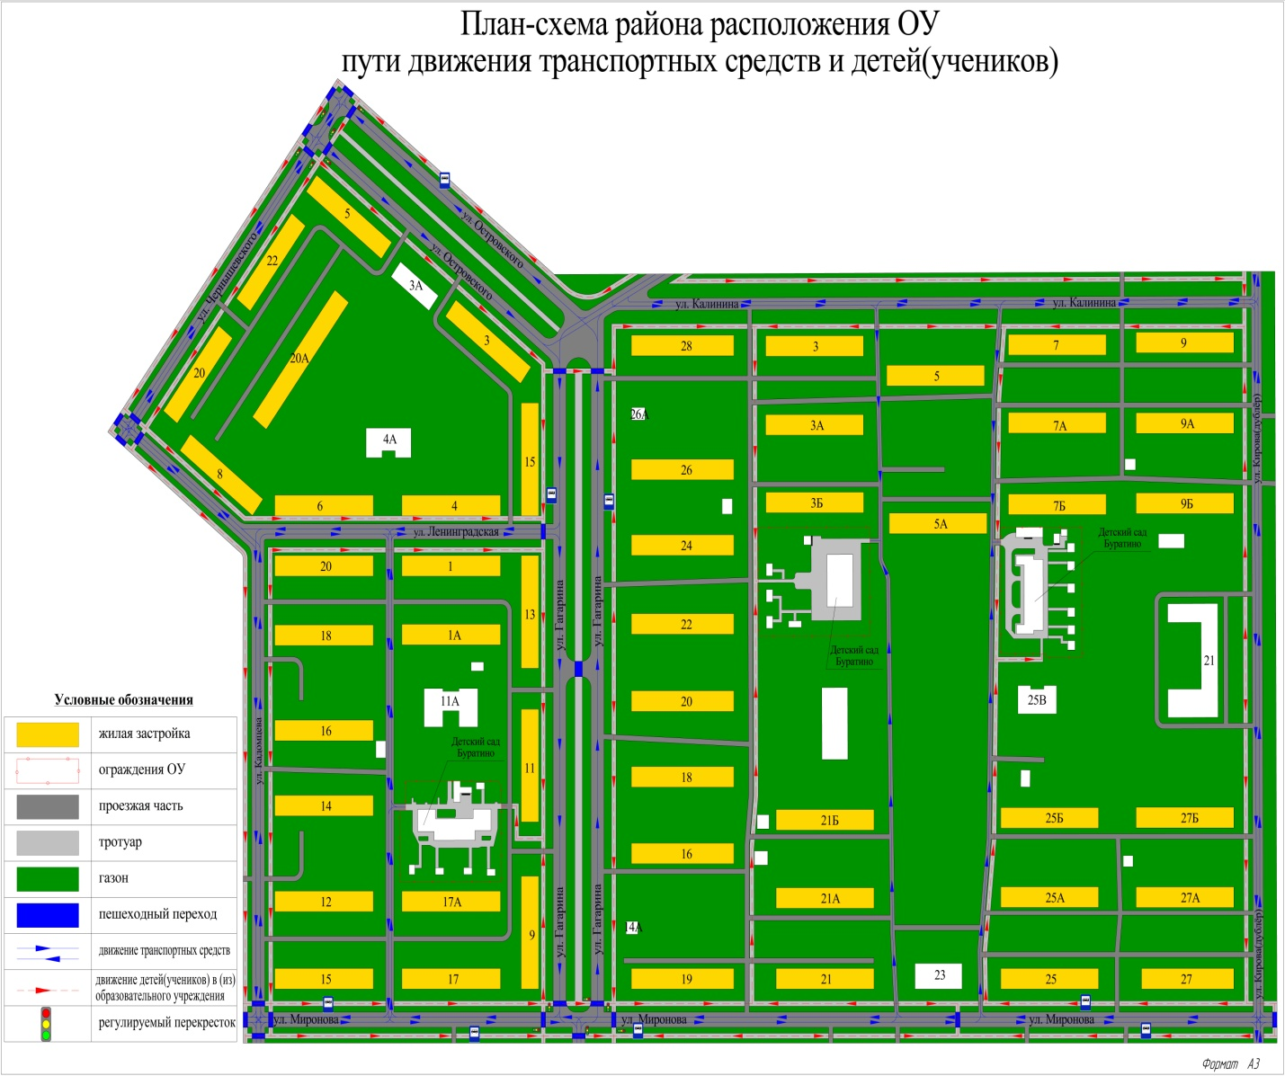

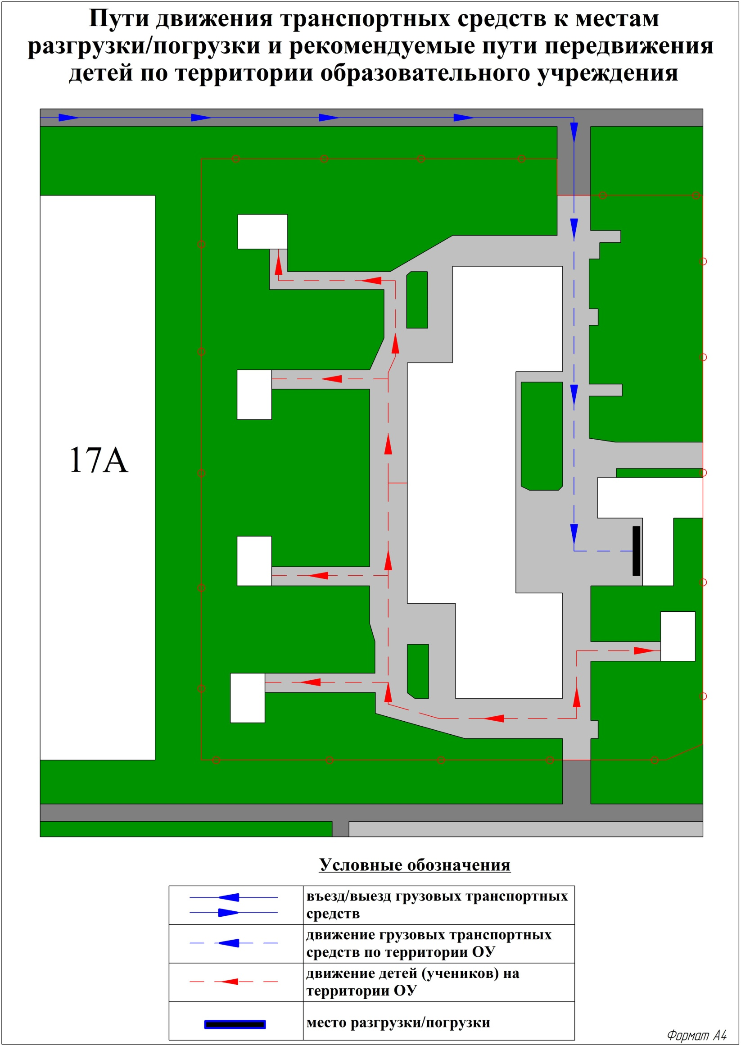
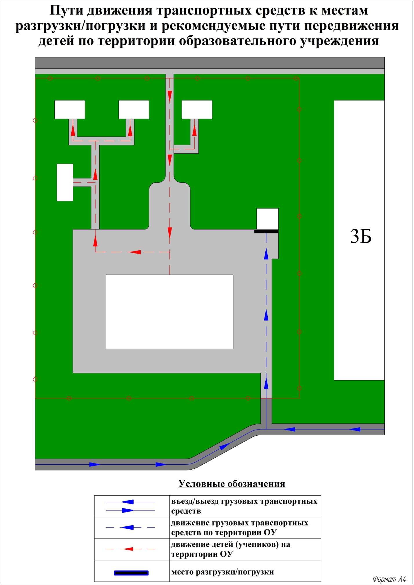

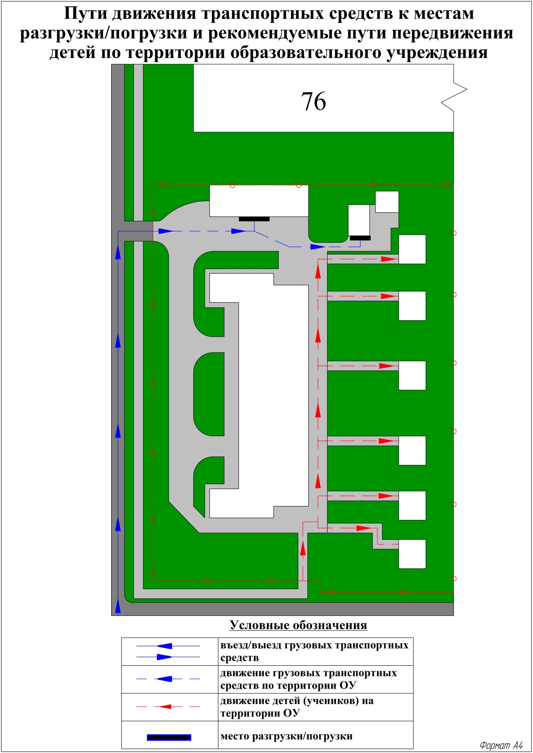

«СОГЛАСОВАНО» «УТВЕРЖДАЮ» Руководитель Поволжского Директор ГБОУ ООШ №4 управления Министерства г. Новокуйбышевска образования и науки _________ О.В. Борисова Самарской области «___»_________20__г. ________ С.Н. Сазонова «___»_________20__г.

«СОГЛАСОВАНО» Начальник ОГИБДД О МВД по г. Новокуйбышевску майор полиции _____________ И.Р.Бахитов
«___»_________20__ г.

ПАСПОРТ
дорожной безопасности образовательного учреждения государственного бюджетного общеобразовательного учреждения Самарской области основной общеобразовательной школы №4 города Новокуйбышевска городского округа Новокуйбышевск Самарской области Структурного подразделения «Детский сад «Буратино»

2020 г.

«СОГЛАСОВАНО» «УТВЕРЖДАЮ» Руководитель Поволжского Директор ГБОУ ООШ №4 управления Министерства г. Новокуйбышевска образования и науки _________ О.В. Борисова Самарской области «___»_________20__г. ________ С.Н. Сазонова «___»_________20__г.

«СОГЛАСОВАНО» и.о. Начальник ОГИБДД О МВД по г. Новокуйбышевску майор полиции _____________ Д.А. Максимов
«___»_________20__ г.

ПАСПОРТ
дорожной безопасности образовательного учреждения государственного бюджетного общеобразовательного учреждения Самарской области основной общеобразовательной школы №4 города Новокуйбышевска городского округа Новокуйбышевск Самарской области Структурного подразделения «Детский сад «Буратино»

2020 г.

